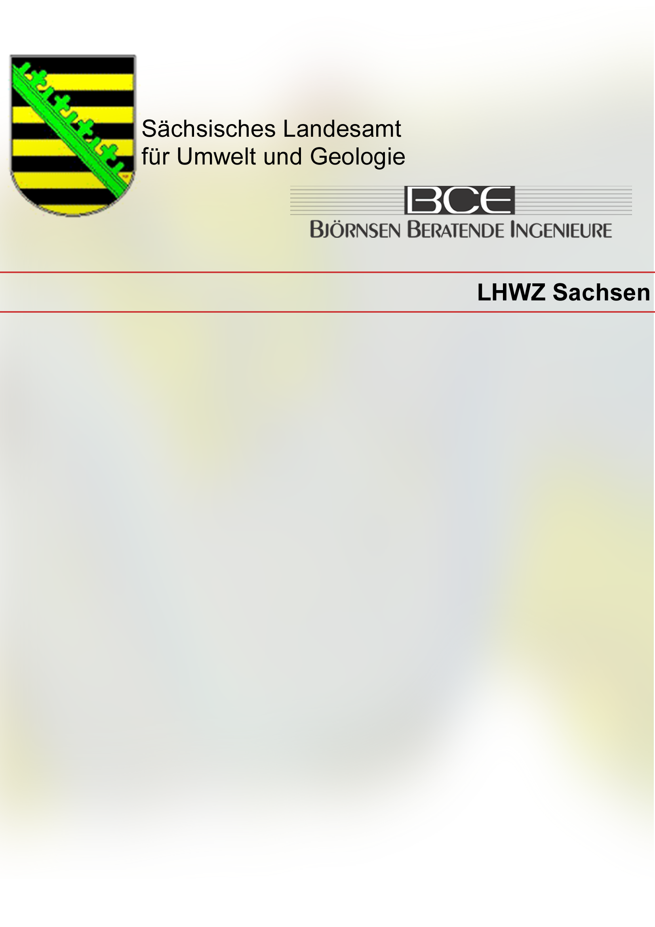

Modellintegration Kalypso-NA (Weiße Elster)
Das Niederschlag-Abfluss-Modell-Plugin integriert den Rechenkern Kalypso-NA in die Benutzeroberfläche Kalypso-Enterprise zum Zweck der Abflussprognose, Nachrechnung historischer Ereignisse und zur Simulation von Modellvarianten.

Modellintegration Client

Modellprojekt Weiße Elster:

Beschreibung der Dateien und Verzeichnisse (im folgenden bezeichnet ein führendes „/“ in Pfadangaben das Projektverzeichnis.).

/modell.gml:
Inhalt:
Modelldatensatz bestehend aus den Modellelementen: Teilgebiete, Gewässerstränge und Gewässerknoten. Die entsprechenden Modellparameter sind den Elementen zugeordnet, u.a. auch Geometrien für die grafische Visualisierung und Verknüpfungen auf Zeitreihen.
Diese Datei beinhaltet die initialen Modelldaten, die für die Erzeugung eines Rechenfalles oder für eine Prognoserechnung übernommen werden.
Die einzelnen Modellparameter sind im zugehörigen GML-Schema /.model/schema/namodell.xsd dokumentiert.

Ansichten:
/Modell_Karten/Karte.gmt Kartenansicht des Gesamtmodells
/Modell_Tabellen/Tabelle_Knoten.gtt Tabellenansicht der Modellknoten
/Modell_Tabellen/Tabelle_KMGewaesser.gtt Tabellenansicht der Gewässerstränge
/Modell_Tabellen/Tabelle_Teilgebiete.gtt Tabellenansicht der Teilgebiete

/ombometer.gml:
Inhalt:
Beinhaltet die das Datenmodell der Niederschlagsmessungen: Standpunkt der Ombrometer und deren Verknüpfungen mit der Zeitreihenrepository.
Ansichten:
/Modell_Karten/Ombrometer.gmt Kartenansicht des Gesamtmodells

Verzeichnisse:
/.model/... Konfigurationen der Modells und der Rechenvarianten
/.prognose/... Verzeichnis für die Prognoserechnungen
/.styles/... Visualisierungsvorschriften für Kartenansichten
/.templates/... Vorlagen zur Generierung von Rechenvarianten
/Rechenvarianten/... Verzeichnis für die Berechnungen im Expertenmodus

Konfiguration der Rechenvariante
/.model/calcCaseConfig.xml
Inhalt: Konfiguration der Transformationen zur Erstellung einer Rechenvariante, hier:

Erstellungstransformationen:
- Kopieren des initialen Modelldatensatzes /modell.gml nach Rechenvariante/calcCase.gml.
- Kopieren von Steuerdateien und Ansichtsdateien aus dem Vorlagenverzeichnis /.templates/calcCase/ zur Rechenvariante.
- Anlegen des Verzeichnis Ergebnisse/ ; hier werden die Ergebnisse der Simulationsrechnung gespeichert.
- Kopieren von Vorlagendateien aus dem Ordner ./templates/calcCase in das Rechenverzeichnis.
- Kopieren der Konfiguration zur Optimierung ./templates/calcCase/sce.xml in das Rechenverzeichnis.

Updatetransformationen:
- Zeitreihen der gemessenen Niederschläge zur Kontrolle der Eingangsdaten.
-> Verzeichnis Ombrometer/
- Zeitreihen der Pegelmessungen zum visuellen Vergleich und zur Parameteroptimierung
-> Verzeichnis Pegel/
- Zeitreihen der Zuflussganglinien
-> Verzeichnis Zufluss/
- Zeitreihen der Gebietsniederschläge
-> Verzeichnis Niederschlag/

/.model/modelspec.xml
Inhalt: Konfiguration der Dateien und Verzeichnisse, die zum Rechendienst bei einer Berechnung im Expertenmodus übertragen werden.

<modelspec xmlns="xml.model.kalypso.org" xmlns:xsi="http://www.w3.org/2001/XMLSchema-instance" typeID="KalypsoNA">
<input id="Modell" path="calcCase.gml" relativeToCalcCase="true" />
<input id="Control" path="expertControl.gml" relativeToCalcCase="true" />
<input id="MetaSteuerdaten" path=".calculation" relativeToCalcCase="true" />
<input id="SceConf" path=".sce.xml" relativeToCalcCase="true" />
- <!--
Zeitreihen als Verzeichnisse
-->
<input id="NiederschlagDir" path="Niederschlag" relativeToCalcCase="true" />
<input id="ZuflussDir" path="Zufluss" relativeToCalcCase="true" />
<input id="PegelDir" path="Pegel" relativeToCalcCase="true" />
<input id="ErgebnisDir" path="Ergebnisse" relativeToCalcCase="true" />
</modelspec>

/.model/modelspec[1-17].xml
Für die Berechnung im Prognosemodus existiert für jeden Vorhersagepegel [1-17] eine Konfiguration der Dateien und Verzeichnisse, die zum Rechendienst übertragen werden.Diese unterscheiden sich vom Expertenmodus durch unterschiedliche Steuerdateien (ID=Control).

/.model/calcWizard.xml
Inhalt: Konfiguration der einzelnen Wizardseiten für die Benutzerführung des Prognosemodus.

Aufbau Rechenvariante

Zur Rechenvariante gehören folgende Daten- und Vorlagendateien:

Vorlagendateien zu den Modelldaten (calcCase.gml):
- expertKarte.gmt : Karteneditor
- expertTabelleKnoten.gtt: Tabelleneditor Knoten
- expertTabelleGewaesser.gtt: Tabelleneditor Gewässerstränge
- expertTabelleTeilgebiete.gtt: Tabelleneditor Teilgebiete

Vorlagendateien zum Steuerungsdatensatz (expertControl.gml)
- ExpertControl.gft: Editor der Steuerparameter (Korrekturwerte NA-Modell)

Weitere Dateien:
- .calculation : Berechnungszeitraum und Metadaten wie Bearbeiter und Zeitpunkt der Variantenerstellung.
- .sce.xml : Steuerdatei zur Parameteroptimierung. (wird vom Benutzer nicht verändert)

Steuerdateien Prognosemodus:
Je Prognosepegel (1-17) existiert eine Steuerungsdatei (.nacontrol_[1-17].gml). Die vom Prognosewizard verwendet wird.

Modellintegration Server

Die Programmierung zur Modellintegration findet sich im Quellcodeprojekt KalypsoNA.
Dort befindet sich ebenfalls der Rechenkern (fortran-win32-exe) des NA-Modells „kalypso.exe“. Er wird zur Berechnung ins Arbeitsverzeichnis kopiert.

Die Programmierung beinhaltet
- Konvertierung der Modelldaten in die nativen Formate des Rechenkerns
- anstoßen des Rechenkerns
- Kontrolle des Simulationsablauf
- Konvertierung der nativen Simulations-Ergebnisdaten in das Kalypso-Zeitreihenformat

Die Integration zur Optimierung ist im Quellcodeprojekt KalypsoOptimizePlugin enthalten und wird von KalypsoNA benutzt.
Dort befindet sich die Implementierung des Optimierungsalgorithmus als fortran-win32-exe „sce.exe_“. Zur Durchführung der Optimierung wird sie ebenfalls ins Arbeitsverzeichnis kopiert.

Ablaufschema bei Modellrechnung ohne Parameter-Optimierung

Znächst werden die Daten (nach modelspec.xml) zum Rechendienst übertragen. Dort werden folgende Schritte durchgeführt:
- Der Berechnungszeitraum wird aus der Datei .calculation übernommen.
- Die Modelldaten werden aus der Datei calCase.gml eingeladen.
- Auf die Modelldaten werden die Korrekturwerte aus den Steuerdateien angewendet. Es unterscheidet sich der Expertenmodus vom Prognosemodus wie folgt:
  - Im Expertenmodus werden die Korrekturen auf das gesamte Modellgebiet angewendet.
  - Für den Prognosemodus ist in den einzelnen Steuerdateien jeweils eingestellt, welche Elemente (Teilgebiete und Gewässerabschnitte) den zu berechneten Prognosepegel speisen. Es sind genau diejenigen Elemente eingestellt die zwischen aktuellem Prognosepegel und den Prognosepegeln im Oberwasser liegen. Im Prognosemodus werden die Korrekturen nur auf das so definierte Teilmodell angewendet.
- Die Berechnung wird durchgeführt
- Resultate und native Dateien des Rechenkerns werden zum Client übertragen.

Ablaufschema bei Modellrechnung mit Parameter-Optimierung

Im Prognosemodus hat der Anwender die Möglichkeit im Prognosewizard für einen Berechnung eine Parameter-Optimierung zu benutzen. Der Rechendienst erkennt dies durch einen Eintrag in den Steuerdateien .control_*.gml.
Ist die Optimierung gewünscht werden im Unterschied zur Modellrechnung ohne Parameter-Optimierung keine Korrekturparameter auf die Modelldaten angewendet, sondern im Gegenteil optimierte Korrekturparameter durch den Shuffeed-Complex-Evolution-Algorithmus (SCE) ermittelt.
Die Parameter zur Optimierung werden bezogen aus
- der Datei .sce.xml : Parametergrenzen, Konfiguration der Bewertungsfunktionen und Steuerparameter zum Iterationsverhalten (Anzahl der Komplexe, Abbruchkriterien usw.)
- Der Steuerdatei .nacontrol*.gml . Referenz auf Pegelganglinie (als Zielwert) und Referenz auf Berechnungsganglinie (als Optimierungswert).

Nach erfolgter Optimierung der Korrekturwerte wird das optimierte Simulationsergebnis sowie die Steuerdatei mit den ermittelten Korrekturwerten zum Client übertragen.

Die Optimierung ist nur im Prognosemodus möglich.

